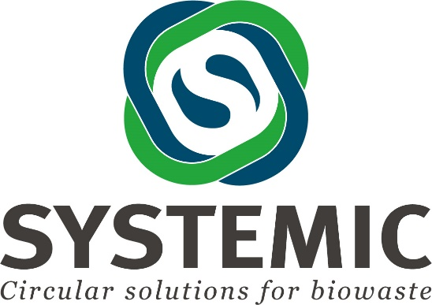

Call für Biogasanlagen auf der Suche nach innovativen Geschäftsmodellen zur Nährstoffrückgewinnung

- Sind Sie der Eigentümer oder Betreiber einer Biogasanlage?

- Möchten Sie gerne wissen, ob die Einführung einer Technologie zur Rückgewinnung von Nähr- und Wertstoffen (N, P, K, Organik, Faserstoffe, Wasser, usw.) zu einem erfolgreichen Geschäftsmodell für Ihre Anlage werden kann?

Das europäische Projekt SYSTEMIC hat das Ziel, im praktischen Betrieb von Biogasanlagen die wirtschaftlichen Vorteile des Nährstoffrecyclings aus organischen Abfällen, Gülle, Stallmist und Klärschlamm für den Einsatz in der Landwirtschaft zu demonstrieren.

SYSTEMIC Ihre Vorteile Teilnahmebedingungen Teilnehmen

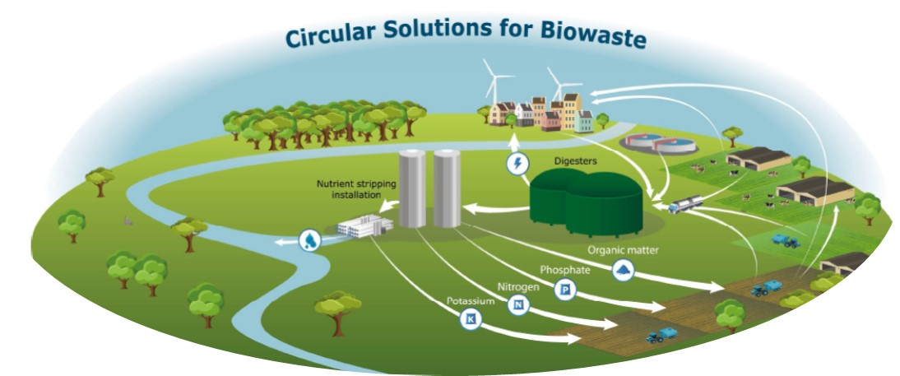
Outreach Anlagen
SYSTEMIC bietet 10 europäischen Biogasanlagen die kostenlose Evaluierung von integrierten Recyclingtechnologien mit dem Ziel, den Betrieb der Biogasanlage ertragreicher, stabiler, nachhaltiger und unabhängiger von Förderungen zu machen.

Mehr Informationen (Englisch)
Teilnahmebedingungen:

- Betrieb oder Planung einer Anlage mit einem Mindestdurchsatz von 15.000 m³ Substrat
- Bereitschaft zum Austausch von relevanten Betriebsinformationen
- Zeit zur Teilnahme an 4 Projektmeetings im Zeitraum von 2017-2020 (Reisekosten werden erstattet)

Falls Sie Interesse haben, einer von den 10 Teilnehmern zu werden, füllen Sie das Anmeldeformular aus und senden es an marieke.verbeke@vcm-mestverwerking.be

Instruktionen zum Ausfüllen des Anmeldeformulars (.pdf Datei)
Laden Sie das Formular von der SYSTEMIC Webseite auf Ihren Computer. Sie können nun das Formular öffnen, Ihre Antworten eintragen und das bearbeitete Formular speichern. Ihren Text tragen Sie mit den Funktionen Werkzeuge – Ausfüllen bzw. durch Anklicken der Symbole oder ein. Sollten Sie Fragen haben, wenden Sie sich bitte an marieke.verbeke@vcm-mestverwerking.be.

Dieser Call ist Teil des Projekts SYSTEMIC, das Finanzmittel vom H2020 Forschungs- und Innovationsprogramm der Europäischen Union unter dem Grant Agreement Nr. 7304000 erhält. Das vierjährige Projekt wurde am 1. Juni 2017 von einem Konsortium mit fünfzehn Partnern gestartet: Wageninen University and Research, AM-Power, Groot Zevert Vergisting, Acqua & Sole S.r.l., Rika Biofuels Development Ltd, GNS – Gesellschaft für Nachhaltige Stoffnutzung mbH, A-Farmers Ltd, ICL Fertilizers Europe, Nijhuis Water Technology BV, Proman management GmbH, Ghent University, Milano University, Flemish Coordination centre for Manure processing (VCM), European Biogas Association, Rural investment Support for Europe (RISE)
www.systemicproject.eu

